1. 官网下载 <https://www.elastic.co/cn/downloads/elasticsearch>

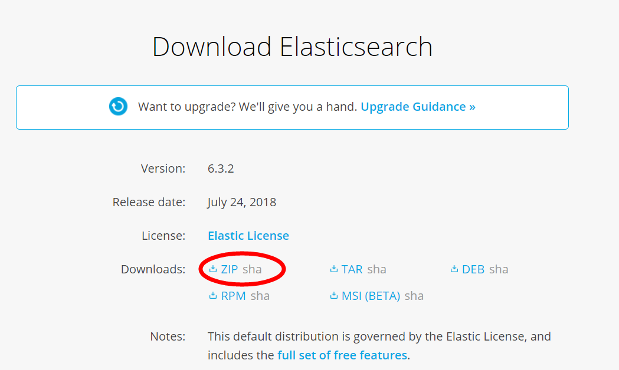

1. 解压进入bin 双击elasticsearch.bat即可运行 看到started日志后 浏览访问<http://127.0.0.1:9200>返回数据即启动成功

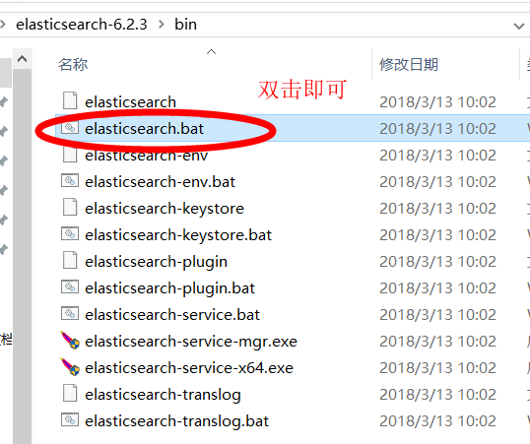

# 扩展

1. elasticsearch-head 插件安装 <https://github.com/mobz/elasticsearch-head>

安装前修改下elasticsearch config配置文件

添加如下配置

http.cors.enabled: true

http.cors.allow-origin: "*"

重启es

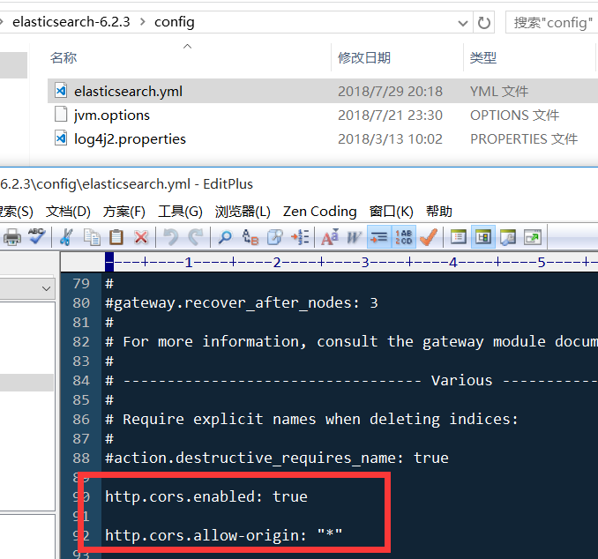

按照其官方文档执行如下命令 需安装git和node 百度安装即可

* git clone git://github.com/mobz/elasticsearch-head.git
* cd elasticsearch-head
* npm install
* npm run start
* 打开<http://localhost:9100/>

1. Ik中文分词插件 <https://github.com/medcl/elasticsearch-analysis-ik>

Release下载 <https://github.com/medcl/elasticsearch-analysis-ik/releases> 请下载与elasticsearch对应版本

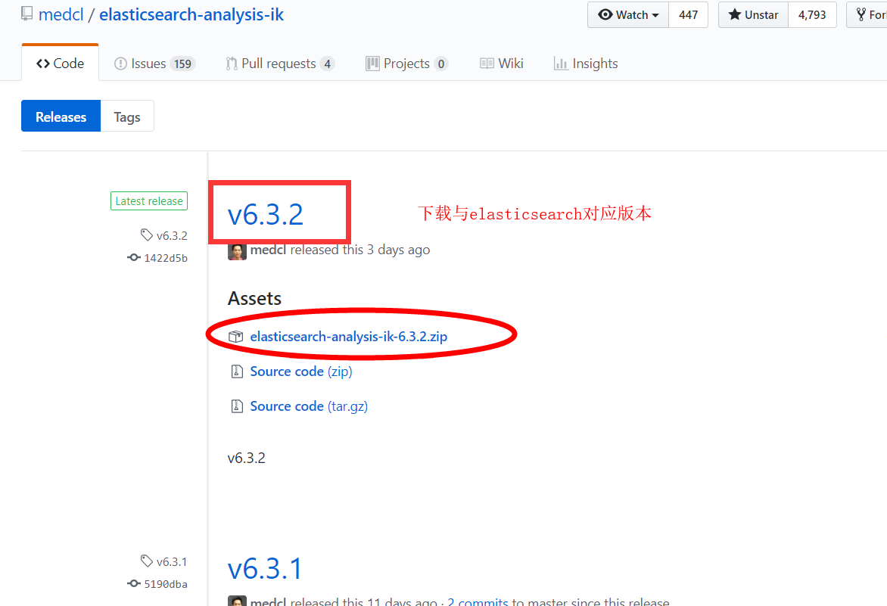

解压后放至plugins重命名ik 重启es

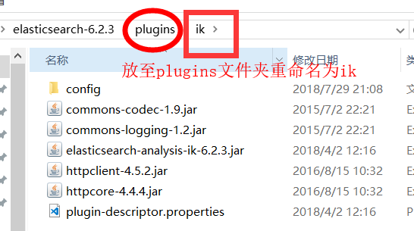

创建映射，指定该字段使用ik分词 请在同步索引前创建 不然会报错字段已存在

具体见官方文档

Analyzer: ik_smart , ik_max_word ,

Tokenizer: ik_smart , ik_max_word

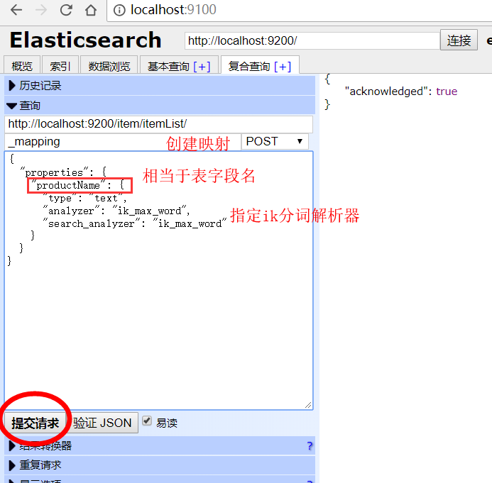

分词效果对比 官方默认standard或chinese

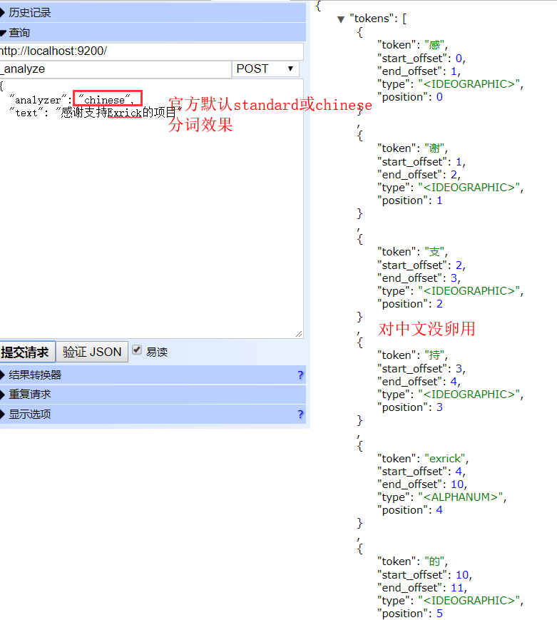

Ik分词

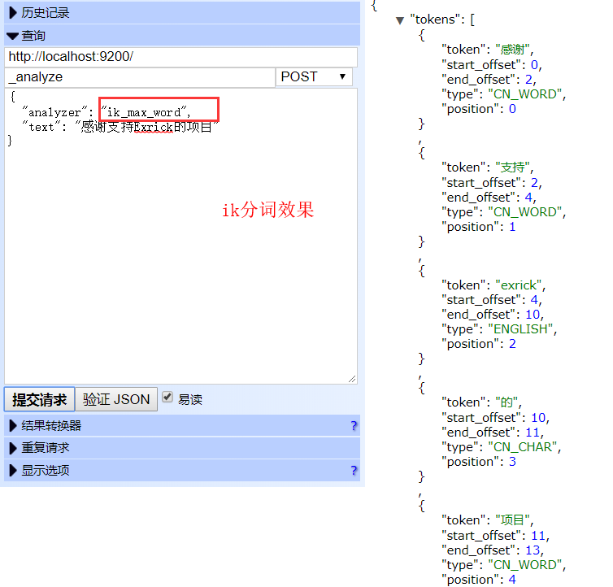

推荐阅读 <https://blog.csdn.net/zy5757/article/details/77605945>